Diário Oficial da União - 23/09/2026 | Edição: 180-C | Seção: 1 - Extra C | Página: 4
Ministério da Fazenda
Secretaria Especial da Receita Federal do Brasil
INSTRUÇÃO NORMATIVA RFB Nº 2.345, DE 22 DE SETEMBRO DE 2026
Altera a Instrução Normativa RFB nº 2.119, de 6 de dezembro de 2022, para adequar o Comprovante de Inscrição e de Situação Cadastral às alterações promovidas no Cadastro Nacional da Pessoa Jurídica.
A SECRETÁRIA ESPECIAL DA RECEITA FEDERAL DO BRASIL, SUBSTITUTA, no uso da atribuição que lhe confere o art. 350, caput, inciso III, do Regimento Interno da Secretaria Especial da Receita Federal do Brasil, aprovado pela Portaria ME nº 284, de 27 de julho de 2020, e tendo em vista o disposto na Portaria MF nº 220, de 31 de agosto de 2026, na Lei nº 5.614, de 5 de outubro de 1970, no art. 59 da Lei Complementar nº 214, de 16 de janeiro de 2025, e nos arts. 104 e 105 do Decreto nº 12.955, de 29 de abril de 2026, resolve:
Art. 1º O Anexo III da Instrução Normativa RFB nº 2.119, de 6 de dezembro de 2022, denominado Comprovante de Inscrição e de Situação Cadastral, fica substituído pelo Anexo Único desta Instrução Normativa.
Art. 2º Esta Instrução Normativa entra em vigor na data de sua publicação no Diário Oficial da União.
CLAUDIA LUCIA PIMENTEL MARTINS DA SILVA
ANEXO ÚNICO(Anexo III da Instrução Normativa RFB nº 2.119, de 6 de dezembro de 2022)
MODELO I
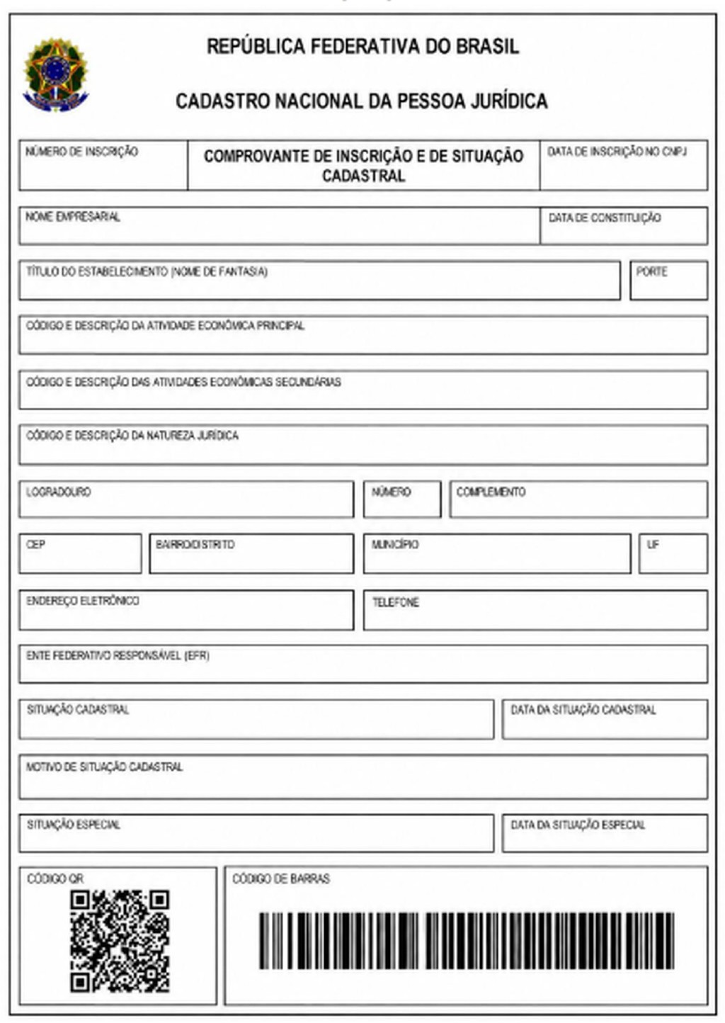
Aprovado pela Instrução Normativa RFB nº 2.119, de 6 de dezembro de 2022.
Emitido no dia XX/XX/XXXX às XX:XX:XX (data e hora de Brasília)
MODELO II
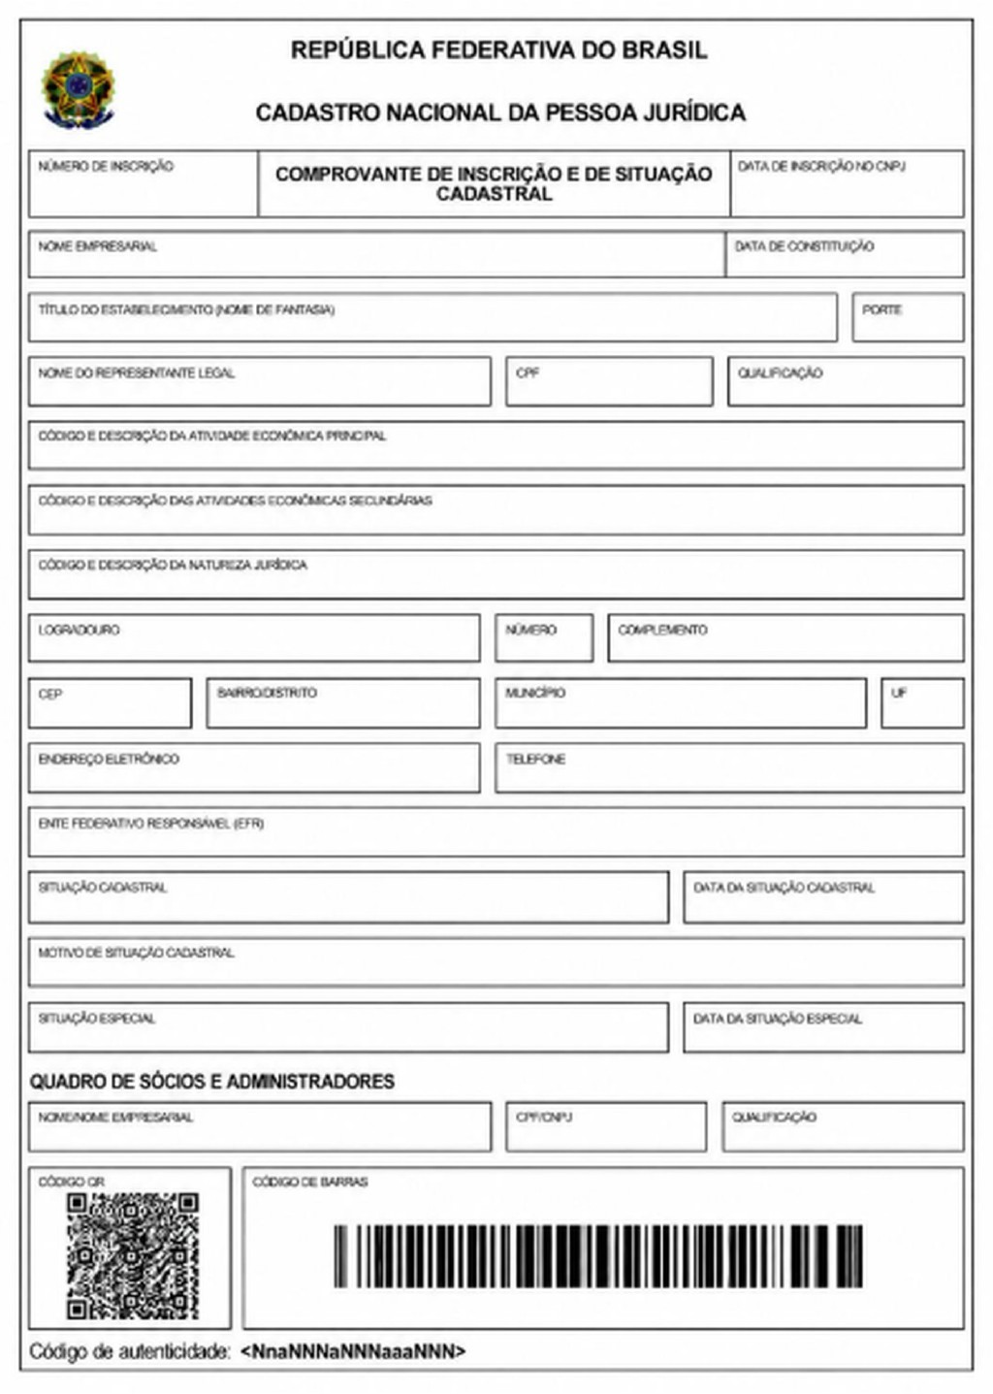
Aprovado pela Instrução Normativa RFB nº 2.119 de 6 de dezembro de 2022. Informações vigentes na data da emissão.
Emitido no dia xx/xx/xxxx às xx:xx:xx (data e hora de Brasília) por < nome do usuário logado> - CPF xxx.xxx.xxx-xx
O código pode ser consultado no endereço < https://www.redesim.gov.br >

